Национальный исследовательский ядерный университет «МИФИ»

Институт интеллектуальных кибернетических систем

Кафедра №12 «Компьютерные системы и технологии»

**ОТЧЕТ**

**О выполнении лабораторной работы №5**

**«Исследование методов сортировки массивов данных»**

**Cтудент**: Гатченко А.С.

**Группа**: Б22-525

**Преподаватель**: Половнева Ю. А.

**1. Формулировка индивидуального задания**

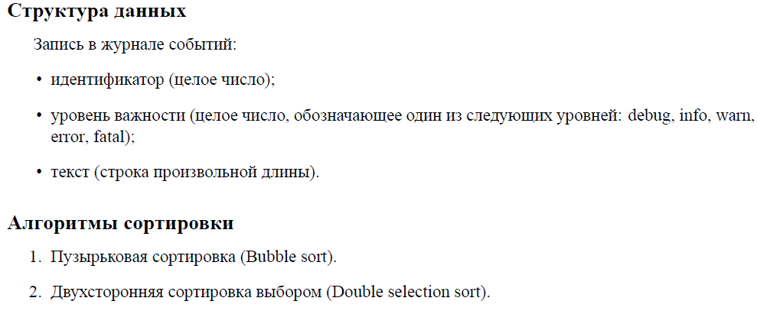**2. Описание использованных типов данных**

При выполнении данной лабораторной работы использовались встроенные типы данных int и char, предназначенные для работы с целыми числами, символами и строками, а также указатели на символы и на массивы символов.

**3. Описание использованного алгоритма**

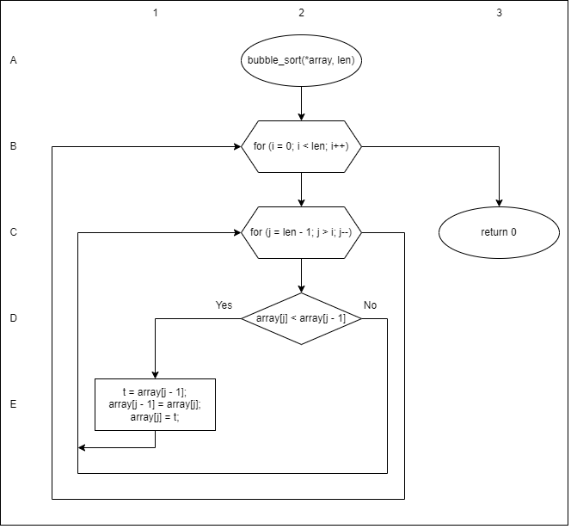

Рис. 1: Блок­схема алгоритма работы функции bubble_sort()

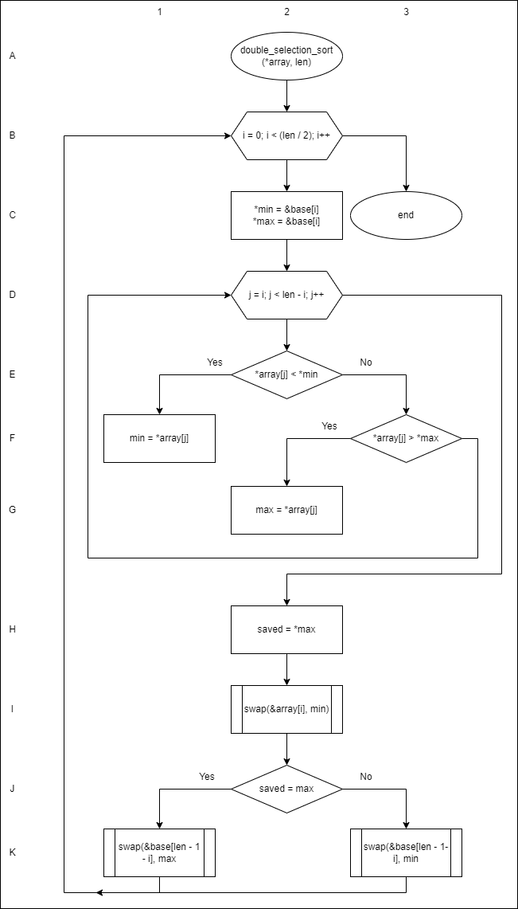

Рис. 2: Блок-схема алгоритма работы функции double_selection_sort()

**4. Исходные коды разработанных программ**

Листинг 1: Исходные коды программы lab5 (1)

1) Файл: prog.c

#include <stdlib.h>  
#include <stdio.h>  
#include <string.h>  
#include "point.h"  
#include "sort.h"  
  
int read_from_file(FILE *file, int *num){  
 int check = fscanf(file, "%d", num);  
 if (check == -1){  
 printf("Program has been stopped");  
 return -1;  
 }  
 else if (check == 0){  
 printf("Wrong data format!\n");  
 return -1;  
 }  
 return 0;  
}  
  
int read_file(const char *path, int *len, Point **array, char ***str_arr){  
 char buff[255];  
 int x, y;  
 int count = 0;  
 Point new;  
  
 FILE *file = fopen(path, "r");  
  
 if (file == NULL){  
 printf("Wrong filepath!\n");  
 return -1;  
 }  
  
 read_from_file(file, len);  
  
 if (*len == 0){  
 printf("File is empty!\n");  
 return -1;  
 }  
  
 *array = calloc(*len, sizeof(Point));  
 *str_arr = calloc(*len, sizeof(char *));  
  
 for (int i = 0; i < *len; i++){  
 read_from_file(file, &x);  
 read_from_file(file, &y);  
 fscanf(file, "%255s", buff);  
 printf("%d, %d, %s\n", x, y, buff);  
 (*str_arr)[count] = strdup(buff);  
 new = point_new(x, y, (*str_arr)[count]);  
 (*array)[count] = new;  
 count++;  
 }  
  
 point_array_print("Array from the file:\n", *array, *len);  
 fclose(file);  
 return 0;  
}  
  
int write_to_file(const char *path, int len, Point *array){  
 FILE *file = fopen(path, "w");  
  
 if (file == NULL){  
 printf("Wrong filepath!\n");  
 return -1;  
 }  
  
 for (int i = 0; i < len; i++){  
 fprintf(file, "%d %d %s\n", array[i].x, array[i].y, array[i].z);  
 }  
  
 fclose(file);  
 return 0;  
}  
  
int str_input(char *str){  
 int check = scanf("%s", str);  
 if (check == -1){  
 printf("Program has been stopped");  
 return -1;  
 }  
 while (check == 0){  
 scanf("%*[^\n]");  
 printf("You can't str these symbols.\n");  
 check = scanf("%s", str);  
 }  
 return 0;  
}  
  
int read_input(int *input, int num1, int num2){  
 int check = scanf("%d", input);  
 if (check == -1){  
 printf("Program has been stopped");  
 return -1;  
 }  
 while (check == 0 || (num1 > *input) || (num2 < *input)){  
 scanf("%*[^\n]");  
 printf("You can't input such symbols.\n");  
 check = scanf("%d", input);  
 }  
 return 0;  
}  
  
int menu(char *input_file, char *output_file, int *res){  
 int input = 0;  
  
 printf("Choose sorting algorithm: 1 - qsort, 2 - bubble sort, 3 - double selection sort\n");  
 if (read_input(&input, 1, 3) == -1){  
 return -1;  
 }  
 res[0] = input;  
  
 printf("Choose field: 1 - x, 2 - y, 3 - z\n");  
 if (read_input(&input, 1, 3) == -1){  
 return -1;  
 }  
 res[1] = input;  
  
 printf("Choose direction: 1 - direct, 2 - inversed\n");  
 if (read_input(&input, 1, 2) == -1){  
 return -1;  
 }  
 res[2] = input;  
  
 printf("Choose an input file:\n");  
 if (str_input(input_file) == -1){  
 return -1;  
 }  
  
 printf("Choose an output file:\n");  
 if (str_input(output_file) == -1){  
 return -1;  
 }  
  
 return 0;  
}  
  
int main(){  
 char input_file[255];  
 char output_file[255];  
 int *res = calloc(3, sizeof(int));  
 int len;  
 Point *arr = NULL;  
 char **str_arr = NULL;  
  
 if (menu(input_file, output_file, res) == -1){  
 return -1;  
 }  
  
 int check = read_file(input_file, &len, &arr, &str_arr);  
  
 if (check >= 0){  
 point_array_print("Before sort:\n", arr, len);  
 void *comp_func = comp(res[1], res[2]);  
  
 if (res[0] == 1){  
 qsort(arr, len, sizeof(Point), comp_func);  
 }  
 else if (res[0] == 2){  
 bubble_sort(arr, len, comp_func);  
 }  
 else if (res[0] == 3){  
 double_selection_sort(arr, len, comp_func);  
 }  
  
 point_array_print("After sort:\n", arr, len);  
 write_to_file(output_file, len, arr);  
 }  
  
 for (int i = 0; i < len; i++){  
 free(str_arr[i]);  
 }  
  
 free(str_arr);  
 free(arr);  
 free(res);  
 return 0;  
}

2) Файл: point.c

#include <stdio.h>  
#include <string.h>  
#include "point.h"  
  
Point point_new(int x, int y, char *z){  
 Point p = {x, y, z};  
 return p;  
}  
  
void point_print(const Point *p) {  
 printf("{%d, %d, %s}", p->x, p->y, p->z);  
}  
  
void point_array_print(const char *msg, const Point *arr, int len) {  
 printf("%s", msg);  
  
 for (int i = 0; i < len; ++i) {  
 printf("a[%d] = ", i);  
 point_print(&arr[i]);  
 printf("\n");  
 }  
}  
  
int point_cmp_x(const Point *p1, const Point *p2) {  
 return p1->x - p2->x;  
}  
  
int point_cmp_x_inv(const Point *p1, const Point *p2) {  
 return p2->x - p1->x;  
}  
  
int point_cmp_y(const Point *p1, const Point *p2) {  
 return p1->y - p2->y;  
}  
  
int point_cmp_y_inv(const Point *p1, const Point *p2) {  
 return p2->y - p1->y;  
}  
  
int point_cmp_z(const Point *p1, const Point *p2) {  
 return strcmp(p1->z, p2->z);  
}  
  
int point_cmp_z_inv(const Point *p1, const Point *p2) {  
 return strcmp(p2->z, p1->z);  
}  
  
void *comp(int num1, int num2){  
 if (num1 == 1 && num2 == 1){  
 return (int (*)(const void *, const void *)) point_cmp_x;  
 }  
 else if (num1 == 1 && num2 == 2){  
 return (int (*)(const void *, const void *)) point_cmp_x_inv;  
 }  
 else if (num1 == 2 && num2 == 1){  
 return (int (*)(const void *, const void *)) point_cmp_y;  
 }  
 else if (num1 == 2 && num2 == 2){  
 return (int (*)(const void *, const void *)) point_cmp_y_inv;  
 }  
 else if (num1 == 3 && num2 == 1){  
 return (int (*)(const void *, const void *)) point_cmp_z;  
 }  
 else if (num1 == 3 && num2 == 2){  
 return (int (*)(const void *, const void *)) point_cmp_z_inv;  
 }  
 else {  
 return NULL;  
 }  
}

3) Файл: sort.c

#include <string.h>  
#include "point.h"  
  
void swap(void* v1, void* v2, int size){  
 char buffer[size];  
  
 memcpy(buffer, v1, size);  
 memcpy(v1, v2, size);  
 memcpy(v2, buffer, size);  
}  
  
void bubble_sort(Point *base, int len, int(*compar)(const Point *, const Point *)){  
 for (int i = 0; i < len; i++){  
 for (int j = len - 1; j > i; j--){  
 if (compar(base + j, base + j - 1) < 0){  
 swap(&base[j], &base[j - 1], sizeof(Point));  
 }  
 }  
 }  
}  
  
void double_selection_sort(Point *base, int len, int(*compar)(const Point *, const Point *)){  
 Point saved;  
 for (int i = 0; i < (len / 2); i++){  
 Point *min = &base[i];  
 Point *max = &base[i];  
  
 for (int j = i; j < len - i; j++){  
 if (compar(base + j, min) < 0){  
 min = (base + j);  
 }  
 else if (compar(base + j, max) > 0){  
 max = (base + j);  
 }  
 }  
  
 saved = *max;  
 swap(&base[i], min, sizeof(Point));  
  
 if (max->x == saved.x && max->y == saved.y){  
 swap(&base[len - 1 - i], max, sizeof(Point));  
 }  
 else {  
 swap(&base[len - 1- i], min, sizeof(Point));  
 }  
 }  
}

4) Файл: point.h

#ifndef POINT_H  
#define POINT_H  
  
typedef struct {  
 int x, y;  
 char *z;  
} Point;  
  
Point point_new(int x, int y, char *z);  
void point_print(const Point *p);  
void point_array_print(const char *msg, const Point *arr, int len);  
void *comp(int num1, int num2);  
  
#endif

5) Файл: sort.h

#ifndef SORT_H  
#define SORT_H  
  
void bubble_sort(Point *base, int len, int(*compar)(const Point *, const Point *));  
void double_selection_sort(Point *base, int len, int(*compar)(const Point *, const Point *));  
  
#endif

Листинг 2: Исходные коды программы lab4 (2)

1) Файл: prog.c

#include <stdlib.h>  
#include <stdio.h>  
#include <string.h>  
#include <time.h>  
#include "point.h"  
#include "sort.h"  
  
int read_input(int *input, int num1, int num2){  
 int check = scanf("%d", input);  
 if (check == -1){  
 printf("Program has been stopped");  
 return -1;  
 }  
 while (check == 0 || (num1 > *input) || (num2 < *input)){  
 scanf("%*[^\n]");  
 printf("You can't input such symbols.\n");  
 check = scanf("%d", input);  
 }  
 return 0;  
}  
  
int menu(int *res, int *len, int *runs){  
 int input = 0;  
  
 printf("Choose sorting algorithm: 1 - qsort, 2 - bubble sort, 3 - double selection sort\n");  
 if (read_input(&input, 1, 3) == -1){  
 return -1;  
 }  
 res[0] = input;  
  
 printf("Input a number of arrays:\n");  
 if (read_input(&input, 1, 100000000) == -1){  
 return -1;  
 }  
 *len = input;  
  
 printf("Input a number of runs:\n");  
 if (read_input(&input, 1, 100000000) == -1){  
 return -1;  
 }  
 *runs = input;  
  
 printf("Choose field: 1 - x, 2 - y, 3 - z\n");  
 if (read_input(&input, 1, 3) == -1){  
 return -1;  
 }  
 res[1] = input;  
  
 printf("Choose direction: 1 - direct, 2 - inversed\n");  
 if (read_input(&input, 1, 2) == -1){  
 return -1;  
 }  
 res[2] = input;  
  
 return 0;  
}  
  
int main(){  
 int *res = calloc(3, sizeof(int));  
 int len, runs, string_len;  
 char *str = calloc(101, sizeof(char));  
 char **str_arr = NULL;  
 double ftime = 0;  
 Point *arr = NULL;  
 srand(time(NULL));  
 if (menu(res, &len, &runs) == -1){  
 return -1;  
 }  
  
 arr = calloc(len, sizeof(Point));  
 str_arr = calloc(len, sizeof(char *));  
  
 for (int i = 0; i < len; i++){  
 string_len = rand() % 100 + 1;  
 for (int j = 0; j < string_len; j++)  
 str[j] = 'a' + rand() % 26;  
 str[string_len] = '\0';  
 str_arr[i] = strdup(str);  
 arr[i] = point_new(rand(), rand() % 5, str_arr[i]);  
 memset(str,0,101);  
 }  
  
 for (int i = 0; i < runs; i++){  
 clock_t t0 = clock();  
 if (res[0] == 1){  
 qsort(arr, len, sizeof(Point), comp(res[1], res[2]));  
 } else if (res[0] == 2){  
 bubble_sort(arr, len, comp(res[1], res[2]));  
 } else if (res[0] == 3){  
 double_selection_sort(arr, len, comp(res[1], res[2]));  
 }  
 clock_t t1 = clock();  
 ftime += (double)(t1 - t0) / CLOCKS_PER_SEC;  
 }  
 printf("arrays: %d\nsort: %d\nruns: %d\ntime: %lf\n", len, res[0], runs, ftime / runs);  
  
 for (int i = 0; i < len; i++){  
 free(str_arr[i]);  
 }  
  
 free(str_arr);  
 free(str);  
 free(arr);  
 free(res);  
 return 0;  
}

Файлы point.c, point.h, sort.c, sort.h идентичны соответствующим в lab5 (1).

**5. Описание тестовых примеров**

Таблица 1: Тестовые примеры lab5 (1)

|  |  |  |  |
| --- | --- | --- | --- |
| Содержание текстового файла input.txt | Содержание текстового файла output.txt (первое поле, прямой порядок) | Содержание текстового файла output.txt (второе поле, обратный порядок) | Содержание текстового файла output.txt (третье поле, обратный порядок) |
| 5  10 4 qwerty  7 0 abcdfglsigjjlitmobtsfilsrgkjugusilgrgilrsgirl  2 1 ui  68 3 qwer  11231324 2 uifo | 2 1 ui  7 0 abcdfglsigjjlitmobtsfilsrgkjugusilgrgilrsgirl  10 4 qwerty  68 3 qwer  11231324 2 uifo | 10 4 qwerty  68 3 qwer  11231324 2 uifo  2 1 ui  7 0 abcdfglsigjjlitmobtsfilsrgkjugusilgrgilrsgirl | 11231324 2 uifo  2 1 ui  10 4 qwerty  68 3 qwer  7 0 abcdfglsigjjlitmobtsfilsrgkjugusilgrgilrsgirl |

Таблица 2: Тестовые примеры lab5 (2)

Для сравнения методов сортировки использовалась прямая сортировка по первому полю, время усреднялось на основании 20 запусков сортировки для наборов структур со случайными данными в них (соответствующими заданным типам данных в полях структуры). Слева указано количество структур в массиве. Время указано в секундах.

|  |  |  |  |
| --- | --- | --- | --- |
|  | **qsort** | **bubble** | **double selection** |
| **1000** | 0.000051 | 0.003253 | 0.002643 |
| **2000** | 0.000116 | 0.013104 | 0.009829 |
| **3000** | 0.000202 | 0.029338 | 0.022666 |
| **5000** | 0.000338 | 0.081961 | 0.065466 |
| **10000** | 0.000732 | 0.325592 | 0.257637 |

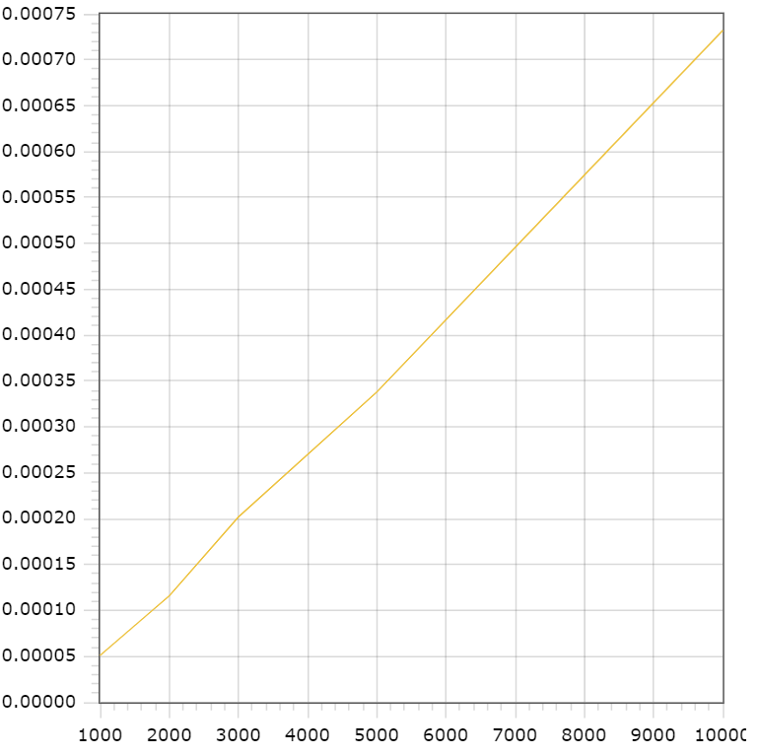**6. Скриншоты**

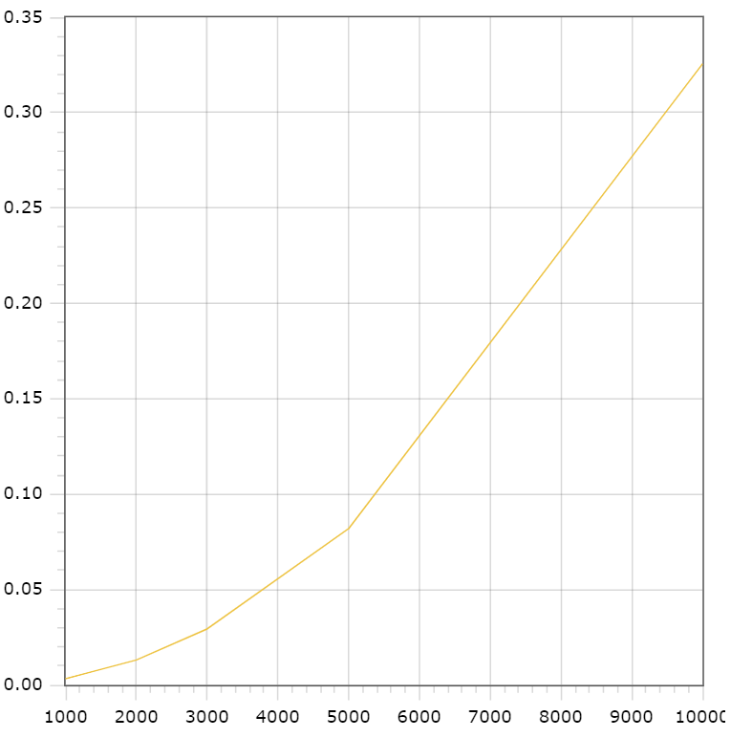

Рис. 3: График зависимости времени сортировки от количества элементов алгоритма qsort

Рис. 4: График зависимости времени сортировки от количества элементов алгоритма

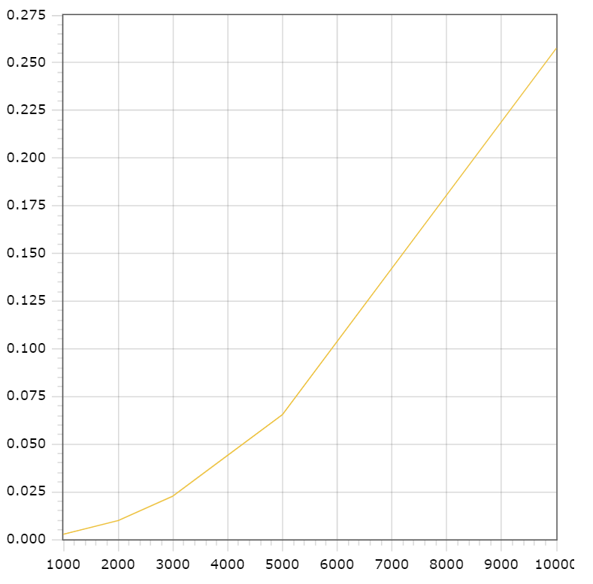bubble_sort

Рис. 5: График зависимости времени сортировки от количества элементов алгоритма double_selection_sort

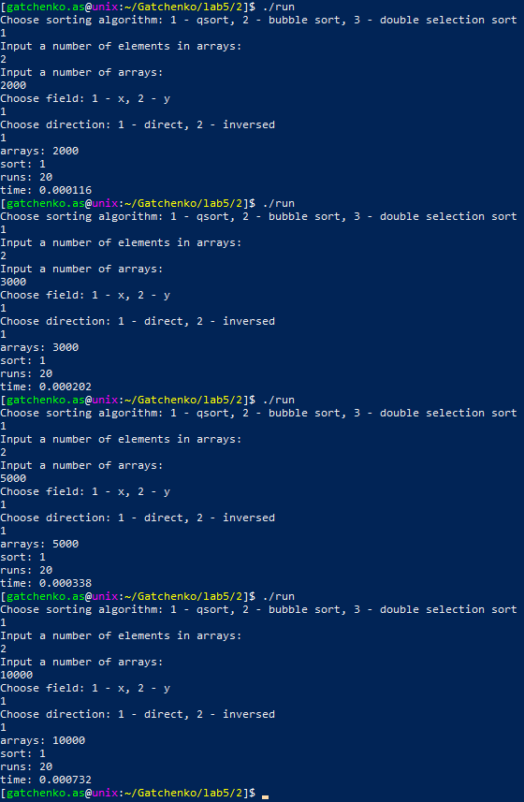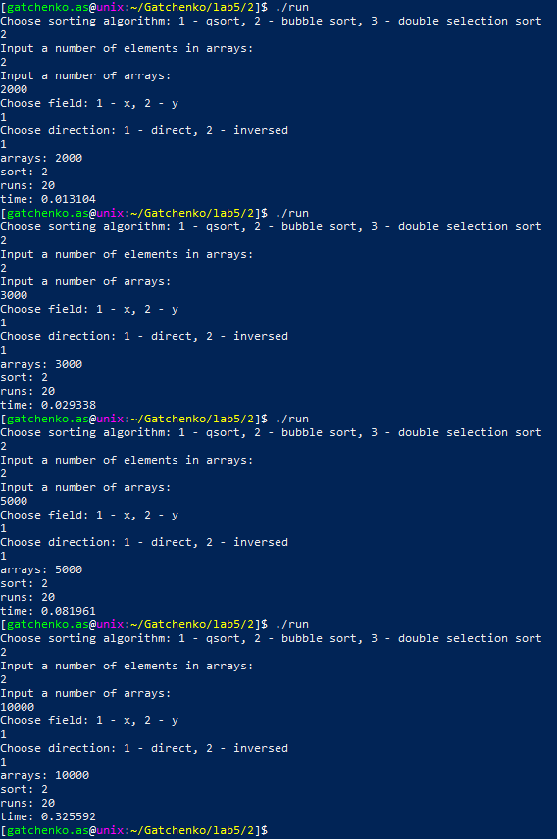

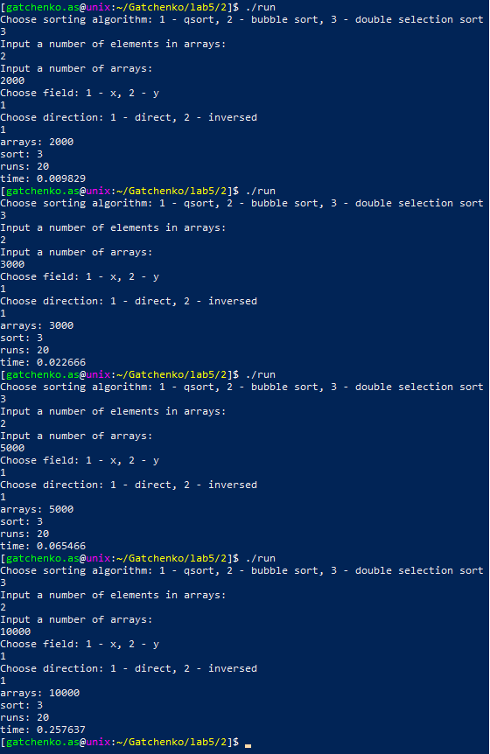

Рис. 6: Сортировка методом quick_sort

Рис. 7: Сортировка методом bubble_sort

Рис. 8: Сортировка методом double_selection_sort

**7. Выводы**

В ходе выполнения данной работы на примере программы, выполняющей сортировку массивов данных, были рассмотрены базовые принципы работы построения программ на языке C и обработки строк:

1. Организация ввода/вывода, а также проверка корректности ввода.
2. Разработка функций.
3. Объявление и использование переменных.
4. Выполнение простейших арифметических операций над целочисленными и дробными операндами.
5. Использование циклов и условий.
6. Использование указателей (параметров) на символы, а также на массивы символов.
7. Разбиение программы на несколько файлов.
8. Работа с памятью.
9. Реализация различных методов сортировки.

Теоретическая скорость методов сортировки:

1. Qsort –

2. Bubble_sort -

3. Double_selection_sort - $O(n^{2})$

По графикам зависимости количества сортируемых элементов от времени видно, что для bubble_sort и double_selection_sort теоретическая и практическая скорости совпадают. График зависимости для quick_sort похож на линейную скорость, однако если взять значения времени для 1000 (0.000051 с) и для 10000 элементов (0.000732 с), то видно, что зависимость не линейная, а совпадает с теоретической, т.к. время выполнения возросло не в 10, а в большее количество раз.